◆ 2010年3月実施アンケート結果報告
2010年3月 府民の方へアンケートを実施しました！
よりよいお問合せセンターづくりのために、府民の方からたくさんのご意見をいただきました。
ご協力ありがとうございました！！
１．調査日時 | 2010年3月1日 月曜日から3月19日 金曜日  （土、日、祝を除く15日間実施）  9時から18時
２．調査目的 | １ 府民お問合せセンターの認知経路調査  ２ 府民お問合せセンターの対応満足度調査
３．調査方法 | 府民からの電話による問合せの際に、オペレーターがアンケート形式でヒアリング
■ 調査結果
アンケート依頼総数：548件（前回515件）
回答510件（前回471件） 未回答38件（前回44件）

１ 認知経路
Q1 【府民お問合せセンター】の電話番号はどちらでお知りになられましたか？
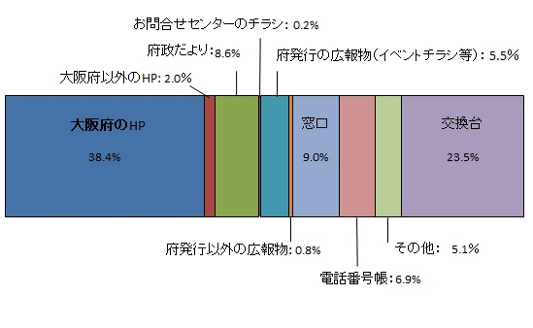

２ 応対に対する意見（オペレーターについて）
Q2 応対時間や話すスピード・言葉づかいなど、わたくしの応対で、良かった点、気になる点などを簡単にお聞かせいただけませんか？
■ 府民の声（一部抜粋）
【話し方について】  ・好感がもてる  ・明瞭な話し方だった  ・スピードがちょうどよい | 【案内・応対全般】  ・調べが早く、簡潔でわかりやすい  ・的確に答えをもらえた
【不満点】
・転送が多かった
・年配の方にはもう少しゆっくり話したほうがよい

３ 応対満足度（センター全体のサービスについて）
Q3 わたくしの応対を含めまして、総合して府民お問合せセンターのサービスは10点満点で何点いただけますでしょうか？
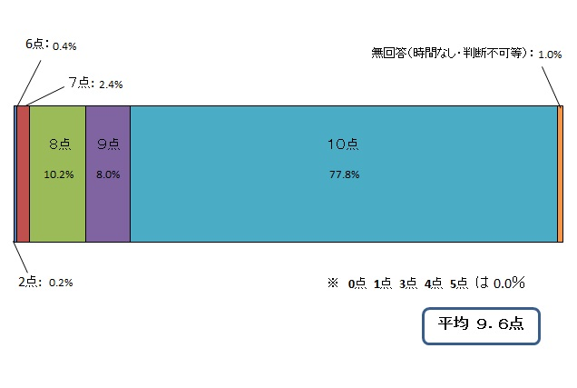
■ アンケートを終えて
今回のアンケートも引き続き、回答総数 510件 と、多くのご協力をいただきました。
オペレーターの評価については、話し方、案内・応対全般において、「丁寧である」「わかりやすい」「回答が的確」というような、お褒めの言葉をたくさんいただきましたが、一方で今回は、「転送が多い」「年配の方への配慮」等、案内内容やお客様一人ひとりに対する配慮への厳しいご評価もございました。今後はお問合せいただいたお客様を待たせることなくスピーディーに応対をさせていただくよう努力すると共に、『ワンストップ対応』を目指してまいります。
お問合せセンターに対する満足度については平均 9.6点（前回 9.5点） と引き続き非常に高い評価を頂戴しました。ありがとうございました。

